Vertimas iš anglų kalbos
Zibo Eastmed Healthcare Products Co., Ltd
Add: No.118 Huaguang Road, Zhangdian District, Zibo City 255000, Shandong China

VIENKARTINIŲ ŠVIRKŠTŲ TECHNINĖ SPECIFIKACIJA REF NR. DS01

- Medžiagos: PP + guma be latekso + ABS + nerūdijantis plienas. Dydis: 1ml. Tipas: 3 dalys, „Luer Slip; likutinis tūris“ tūris:≤0.7 µl po injekcijos | - Nepirogeniškas  - Be latekso  - Vienkartiniam naudojinui    - Sterilizuota EO  0197
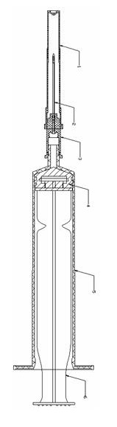 | No. | Žyma | Medžiagos
 | 1 | Apsauginis adatos dangtelis | Polipropilenas
 | 2 | Injekcinė adata | Nerūdijantis plienas
 | 3 | Adatos įvorė | ABS
 | 4 | Tarpinė | Be latekso
 | 5 | Cilindras | Polipropilenas
 | 6 | Stūmoklis | Polipropilenas
Pakavimas:
- Vienetinė „blisterio“ pakuotė“
- Pakuotė pritaikyta sterilizuoti etileno oksido dujomis. Etiketėje nurodomas būtinos turinio indentifikavimo nuorodos: pavadinimas, prekės kodas, pagaminimo data, galiojimo data ir partijos numeris
- Pakuotės informacija: 1vnt/“blisterio pakuotėje:, 100vnt /antrinėje dėžutėje
KOKYBĖ:
1. Produkto kokybę garantuoja patikrinimai visuose gamybos lygiuose, visi mūsų gaminiai gaminami 100% švarioje patalpoje, galutinė kontrolė atliekama pakuotės lygiu.
2. Supakuotas turinys sterilizuojamas etileno oksidu pagal fizikos ir mikrobiologijos srityje patvirtintą metodą. Tinkamumo laikas yra 5 metai nuo pagaminimo datos.
3. Produktas atitinka MDD 93/42 / EEB su pakeitimais, padarytais 2007/47 / EB, ir palaiko kokybės užtikrinimo sistemą pagal ISO 13485.

Už vertimą atsakingas A. Zapalskio IĮ „AZAS“ direktorius Juozas Devižis

